MANUAL DE ANÁLISE BASICA REINF

Incidentes básicos:
Notas que não foram processados com status “0” na TBDATABASEINPUT
Ao executar a consulta na tabela TBDATABASEINPUT do banco do reinf e o registro de inserção do evento estiver com STATUS “0” os serviços que executam a aplicação estão parados, os serviços a serem analisados são:
Além destes serviços deve ser analisado também o serviço do pool de aplicativos do IIS:
Abra o Executar do Windows e digite “inetmgr” e pressione OK.
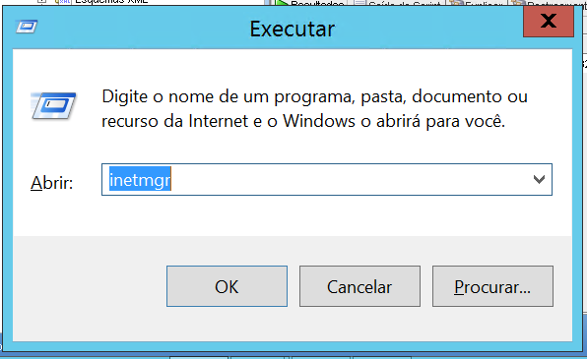
A nomenclatura do Pool no IIS não é padrão para todos os clientes pois se tratam de instâncias diferentes:
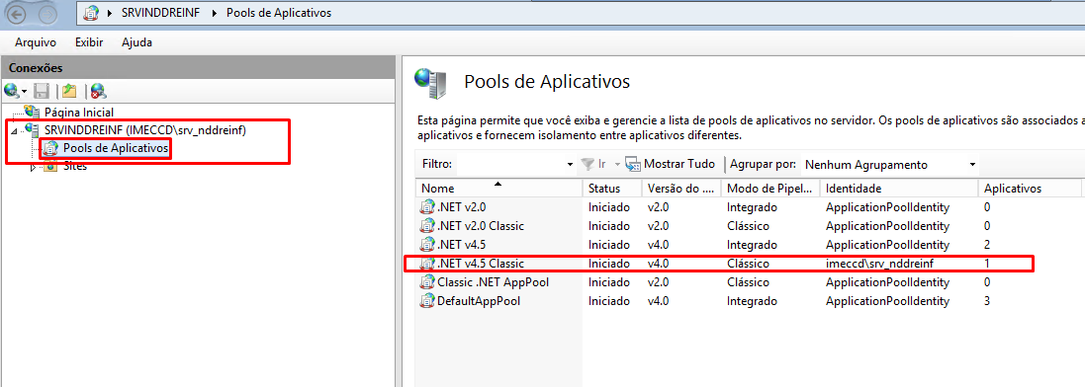
O Pool deve sempre estar com o Pipeline “clássico” para o serviço do reinf.

Estes são os motivos de falha de processamento quando os eventos permanecem com status 0 no banco.
OBS: Caso todos os serviços estejam iniciados corretamente deverá ser revisada as configurações de permissão de usuário dos serviços (alguns clientes alteram a senha do usuário que inicia o serviço).
FALHA DE CERTIFICADO
O certificado sempre deverá estar vinculado no MMC no computador local o mesmo deverá estar instalado com permissão de usuário, e também com a chave exportável, caso o certificado não esteja com os padrões de instalação a emissão dos eventos não irá funcionar.
OBS: verificar sempre a data de validade do certificado:
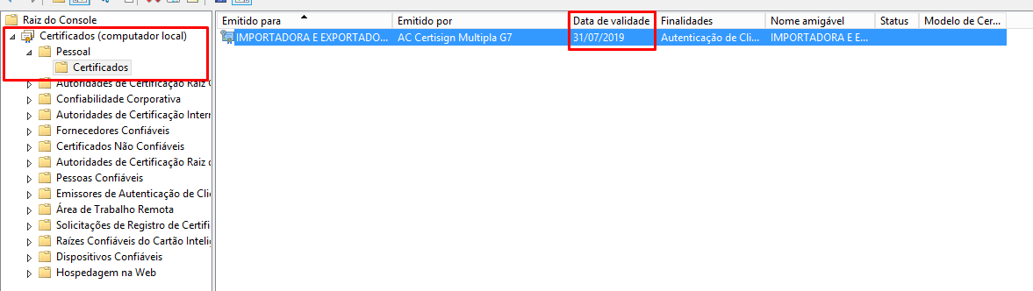
Relação de certificado e permissão de usuário
Em alguns ambientes é fundamental o serviço da aplicação estar com um usuário com permissão de administrador para executar o processamento dos eventos de forma correta, porém em alguns ambientes há algumas falhas de processamento referente ao usuário “ADMINISTRADOR” não ter permissão full para controle de processos do sistema operacional, sendo assim basta alterar o usuário de inicialização do serviço para “Local System” o mesmo irá processar e realizar a assinatura com o certificado corretamente.

FALHA DE INTEGRAÇÃO

Para analisar as integrações dos eventos o primeiro passo é analisar se o evento foi inserido na tabela TBDATABASEINPUT após realizada a inserção do evento nesta tabela o status deve ser alterado para “1” após este processo o evento é inserido na tabela TBDOCUMENTS esta tabela é responsável pelo armazenamento das informações do evento que está sendo processado, na tabela TBDOCUMENTS serão encontradas as seguintes informações:
ID – ID de inserção na tabela de processamento (automático)
ORIGINALDOCUMENT – Documento original gerado pelo ERP
XMLSENT – Arquivo XML (convertido e assinado) para ser enviado para a RFB (receita).
XMLRESPONSE – Arquivo XML de retorno que a RFB disponibiliza após o processamento do evento.
PROTOCOL – Protocolo de processamento da aplicação. (NDD)
KIND – Tipo de evento que está sendo processado
DOCID – Chave do evento, toda chave do evento começa com literal ID quando o cliente esquecer de informar qual evento apresentou problema deve solicitar o ID ao parceiro ou cliente.
REINF_PROTOCOL – Protocolo de processamento do evento disponibilizado no retorno da RFB.
OWNERID - OWNERNAME – OWNERCNPJ - (Informações de qual CNPJ base está processando este evento para mapear os eventos no portal de monitoramento do Reinf).
INSERTDATE – Data e hora de inserção do evento na tabela TBDOCUENTS.
STATUS:
“1” – PROCESSADO
“2” – EM PROCESSAMENTO
INTEGRATIONDOCUMENT – É o retorno disponibilizado pela RFB já convertido e que será depositado na tabela de integração ou no diretório de integração no caso dos clientes Consinco todos os arquivos de retorno serão depositados na TBINTEGRATION.
TAKERCNPJ - Quando o evento que estiver sendo processado for um R2020 será incluído nesta tabela o CNPJ do tomador.
PROVIDERCNPJ – Quando o evento processado for um R2010 será apresentado nesta tabela o CNPJ do prestador.
LASTMESSAGE – É a última mensagem apresentada para o evento, basicamente o status final do evento que está sendo ou que foi processado.

Todo o processamento realizado para o evento para este evento será descrito na tabela TBMESSAGES todas as mensagens que são mostradas na TBMESSAGES serão apresentadas no portal reinf para analisar as mensagens através do banco será necessário realizar o terceiro select da página de auxílio.

A integração também passa pela base de processamento do SQLiteStudio o serviço do Agent irá capturar a integração neste banco e realizar a inserção do retorno disponibilizado na MICROFLOWRETURN para a tabela TBINTEGRATION.

TBINTEGRATION é a tabela final onde será encontrado o retorno final disponibilizado para que o ERP faça a leitura.

AUXÍLIO

Diretório para análise de LOG’s da aplicação
Exemplo de log baseado no ambiente do cliente IMEC.
log core (responsável pelo processamento do evento)
C:\Program Files\NDD\NDD Reinf Messenger\Core\Instance_IMPORTADORA E EXPORTADORA DE CEREAIS SA\Log\91156471
log agente (responsável por capturar o evento na TBDATABASEINPUT e disponibilizar o retorno na TBINTEGRATION)
C:\Program Files\NDD\NDD Reinf Messenger\Agent\Instance_IMEC\Log\1_91156471
OBS: Caso o diretório NDD dentro da Arquivos de programas (Program Files) não tiver a pasta “NDD Reinf Messenger” a aplicação estará instalada em outro diretório, provavelmente na pasta NDDigital.

BANCO (SQL DEVELOPER)
1º select * from tbdatabaseinput where documentdata like '%CHAVE DO EVENTO%'
2º select * from tbdocuments where originaldocument like '%CHAVE DO EVENTO%'
3º select * from tbmessages where protocol like '%COLUNA PROTOCOLO APRESENTADA NO 2º SELECT%' order by id asc
4º select * from tbintegration where documentdata like '%CHAVE DO EVENTO%'
5º: Este irá trazer apenas o último registro inserido na TBINTEGRATION para o evento processado que está tentando localizar.
SELECT * FROM (select * from tbintegration where documentdata like '%CHAVE DO EVENTO%' or protocol in (select protocol from tbdocuments where docid = 'CHAVE DO EVENTO') order by id desc) WHERE ROWNUM = 1

BANCO (SQLiteStudio)
select * from microflowreturn where protocol like '%d93ed98d-8e5d-4246-b273-320fa5e5d86c%'
ou
select * from microflowreturn where documentdata like '%ID1911564710000002018120310411001776%'
DOWNLOADS
https://downloads2.nddigital.com.br/Suporte/Matheus/SQL_DEVELOPER.zip
https://downloads2.nddigital.com.br/Suporte/Matheus/SQLiteStudio.zip

DIRETÓRIO DE CONFIGURAÇÃO SQLiteStudio (exemplo IMEC)
C:\Program Files\NDD\NDD Reinf Messenger\Core\Instance_IMEC\Config

